
Thông cáo báo chí
Số: 37 – HVN/2026
Hà Nội, ngày 01 tháng 05 năm 2026
RỘN RÀNG ĐẠI LỄ - ƯU ĐÃI CỰC MÊ

Với mong muốn mang đến nhiều hơn nữa cơ hội trải nghiệm các mẫu xe ô tô Honda và tận hưởng những khoảnh khắc du ngoạn tuyệt vời cho Khách hàng, Honda Việt Nam (HVN) phối hợp cùng hệ thống Nhà Phân phối triển khai chương trình khuyến mại hấp dẫn từ ngày 01 tháng 05 năm 2026 đến hết ngày 31 tháng 05 năm 2026.

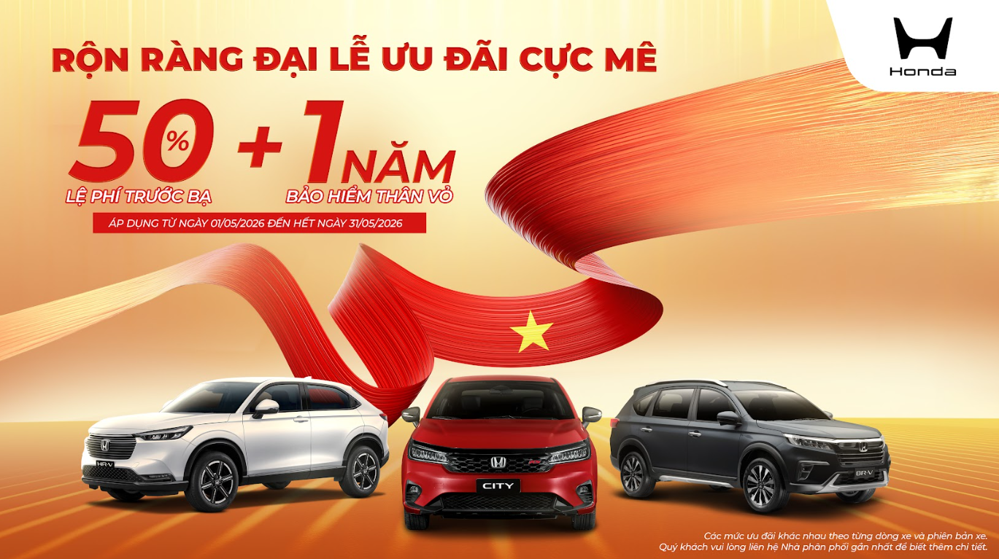

- Thông tin chương trình khuyến mại

TT | Mẫu xe | Giá trị khuyến mại | Điều kiện áp dụng
1 | City | - Tặng 50% lệ phí trước bạ ^{(*)} | Khách hàng ký hợp đồng và hoàn tất thủ tục mua xe từ ngày 01 đến hết ngày 31 tháng 05 năm 2026
2 | BR-V L | - Tặng 50% lệ phí trước bạ ^{(*)}  & 01 năm bảo hiểm Thương hiệu Honda
3 | BR-V G | - Tặng 50% lệ phí trước bạ ^{(*)}
4 | HR-V L/G | - Tặng 50% lệ phí trước bạ ^{(*)}
Ưu đãi lãi suất cố định 6,6% trong 12 tháng đầu áp dụng cho Khách hàng mua ô tô Honda vay qua ngân hàng VP bank
Ưu đãi lãi suất cố định 7,5% trong 12 tháng đầu áp dụng cho Khách hàng mua ô tô Honda vay qua ngân hàng VIB
^{(*)}Áp dụng theo mức lệ phí trước bạ 10%

Lưu ý:
- Khách hàng vui lòng liên hệ Nhà Phân phối để biết thêm chi tiết về điều kiện áp dụng chương trình.
- Khách hàng hưởng khuyến mại theo chương trình này sẽ không được hưởng các ưu đãi khác theo thỏa thuận trước đó giữa khách hàng và Nhà Phân phối, trừ khi có sự chấp thuận của Nhà Phân phối.
- Thông tin bảo hiểm Thương hiệu Honda
Bảo hiểm Thương hiệu Honda là sản phẩm bảo hiểm chính hãng dành riêng cho khách hàng sử dụng xe Ô tô Honda. Với mục tiêu mang lại giải pháp bảo vệ toàn diện dành cho xe Ô tô của khách hàng, HVN hợp tác với các Công ty Bảo hiểm uy tín hàng đầu tại Việt Nam chính thức ra mắt sản phẩm Bảo hiểm Thương hiệu Honda. Sản phẩm không chỉ giúp khách hàng an tâm trên mọi hành trình mà còn mang đến nhiều quyền lợi và trải nghiệm đặc biệt từ dịch vụ tận tâm của hệ thống NPP Ô tô Honda trên toàn quốc.
Sản phẩm Bảo hiểm Thương hiệu Honda sẽ mang đến cho khách hàng nhiều lợi ích vượt trội như sau:
- Khách hàng được hưởng quyền lợi toàn diện với đa dạng lựa chọn
- Mỗi chiếc xe tham gia bảo hiểm thương hiệu Honda sẽ được sửa chữa và thay thế phụ tùng chính hãng tại NPP Ô tô Honda trên toàn quốc
- Chính sách Hỗ trợ chi phí thuê xe theo gói sản phẩm cho khách hàng trong thời gian sửa chữa mang lại sự tiện lợi tối đa
- Khách hàng được bồi thường theo giá trị thỏa thuận, quy trình đơn giản, nhanh chóng, tiết kiệm thời gian xử lý bồi thường
- Chính sách thưởng khi không có tổn thất, chiết khấu cho hợp đồng dài hạn đảm bảo quyền lợi cao nhất cho khách hàng

- Thông tin sản phẩm

Kể từ khi có mặt tại thị trường Việt Nam, thương hiệu Ô tô Honda đã tạo được dấu ấn trong tâm trí khách hàng về các giá trị cốt lõi “Thiết kế thể thao – Vận hành mạnh mẽ - Công nghệ tiên tiến – Thân thiện với môi trường – An toàn vượt trội”.

Honda City: Honda City chính thức ra mắt thị trường Việt Nam mang đến một mẫu xe sedan “Thể thao hơn, an toàn hơn”. Thiết kế thể thao, cá tính với tạo hình ngoại thất khuếch tán làm tăng độ khoẻ khoắn, la zăng mới với thiết kế phong cách hơn, nội thất bọc da sang trọng (RS, L). An toàn vượt trội với hàng loạt trang bị bổ sung như Hệ thống công nghệ hỗ trợ lái xe an toàn tiên tiến Honda SENSING trên tất cả các phiên bản đồng thời tiện nghi hiện đại với hệ thống kết nối viễn thông ưu việt Honda CONNECT được trang bị trên phiên bản RS. Bên cạnh đó, Honda City G mới vinh dự nhận Giải thưởng “Xe gia đình của năm 2026, phân khúc dưới 500 triệu” tại Lễ công bố Danh hiệu “Xe của năm 2026” do Otofun tổ chức.

Honda BR-V: Với ý tưởng mang đến một mẫu “Chuyên cơ mặt đất”, Honda BR-V là sự kết hợp hoàn hảo của một chiếc SUV cá tính, một chiếc MPV đa dụng cùng với cảm giác lái hứng khởi với trang bị động cơ 1.5L DOHC i-VTEC, sản sinh công suất cực đại 119 Hp/6.600 rpm mạnh nhất phân khúc, đem lại cảm giác phấn khích và khả năng tiết kiệm nhiên liệu vượt trội. Honda BR-V đảm bảo an toàn với Hệ thống công nghệ hỗ trợ lái xe an toàn tiên tiến Honda SENSING trên tất cả các phiên bản đầu tiên trong phân khúc, cùng hệ thống quan sát làn đường Honda LaneWatch (bản L). Mẫu xe đã chính thức đạt chứng nhận An toàn 5 sao trong thử nghiệm va chạm được tiến hành bởi Chương trình đánh giá xe mới khu vực Đông Nam Á (ASEAN NCAP).

Honda HR-V: Tiếp nối thành công trong phân khúc B-SUV được khách hàng Việt quan tâm và mong chờ, tháng 4 năm 2025, HVN chính thức giới thiệu phiên bản nâng cấp của Honda HR-V thế hệ thứ 2 với thông điệp “TINH TẾ trong từng CHUYỂN ĐỘNG” nhằm nâng cấp trải nghiệm cho khách hàng thông qua những giá trị nổi bật. Đối với những khách hàng có nhu cầu với động cơ xăng truyền thống, động cơ 1.5L DOHC i-VTEC hút khí tự nhiên được trang bị trên phiên bản L, G giúp mẫu xe vẫn hành mượt, hiệu quả nhờ sản sinh công suất cực đại lên đến 119 Hp ở vòng tua 6.600 vòng/phút và mô men xoắn cực đại lên đến 145 Nm tại vòng tua 4.300 vòng/phút.
Honda HR-V mới tiếp tục thể hiện cam kết của Honda trong việc cung cấp những phương tiện giao thông an toàn và đáng tin cậy. Tất cả các phiên bản của HR-V mới đều được trang bị Hệ thống công nghệ hỗ trợ lái xe an toàn tiên tiến Honda SENSING, bảo vệ toàn diện cho người lái, hành khách, người đi đường và các phương tiện xung quanh.

Công ty Honda Việt Nam

__________________
Đinh Thị Hà
Giám đốc Khối Đối ngoại

